# 需求

## 获取气象信息

根据城市/区 代码列表，获取原始气象信息。

获取地址:

标识颜色的地方替换为城市代码即可。

[http://flash.weather.com.cn/sk2/101010200.xml](https://wx.qq.com/cgi-bin/mmwebwx-bin/webwxcheckurl?requrl=http%3A%2F%2Fflash.weather.com.cn%2Fsk2%2F101010200.xml&skey=%40crypt_4181e398_1599c03e9a8f41824f9bd0b72a4b5e43&deviceid=e026020506691304&pass_ticket=2Q1%252BDgi1sSpxkBLIIzV9ZnHckuJSF7RqC4f8u9sE1FSqyeKJsqRKMEpKRddgIwb8&opcode=2&scene=1&username=@07d0b51c3944dda811166d4e3c403339)

比如海淀区气象信息如下:

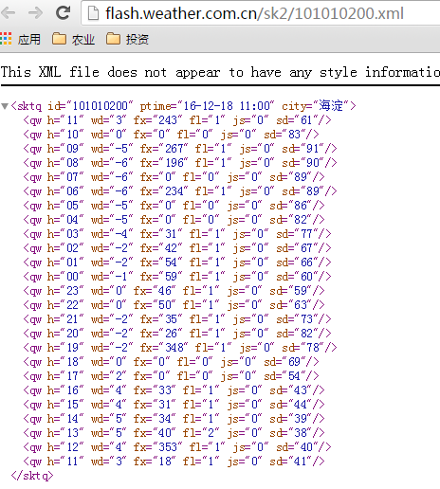

城市代码列表示例如下

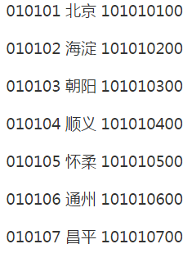

<http://wenku.baidu.com/link?url=66rVR0xlx5MVYjAzhnaygUjnpMcGYDRrNF9Kwq9_am2vv0mO8nqXCivTvd2wu4KipujVpKLckdafjxayEhkxau4zxX5C22sAxaKL2jL-nae>

## 信息展示

选择城市列表或者是输入城市代码，

目前的展现形式如下(excel的)

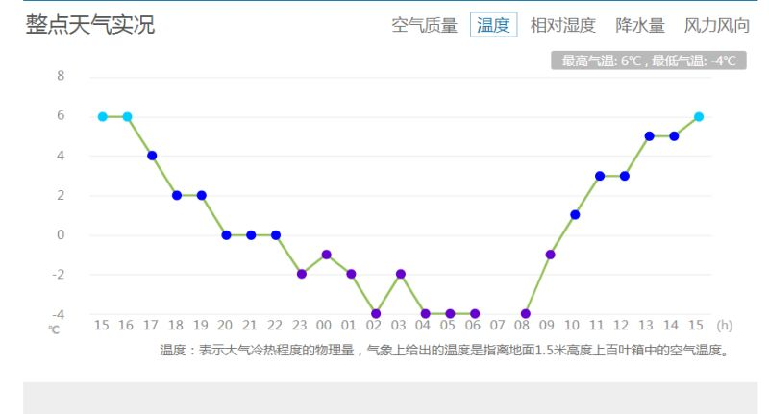

这是一次抓取信息的展示。

## 信息的存取

信息从网站上抓取后，可以存入数据库。 重复

## 信息的抓取时机

* + 定时抓取
  + 立即抓取

## 信息的导出

* + 导出为抓取时的xml格式
  + 导出为excel格式 (先不做)

## 实现平台

* + Windows
  + Android （先不做）

## 技术选择

展现:

可以考虑用HTML5来做(移植性好)

存取:

文件方式的话，可以直接保存xml （这样可以快速开发demo）

数据库用sqlite/mysql（或者java自带的），java做的UI启动速度有点慢

Python之类的也可以考虑

**下面是原始信息，你可以看看**

